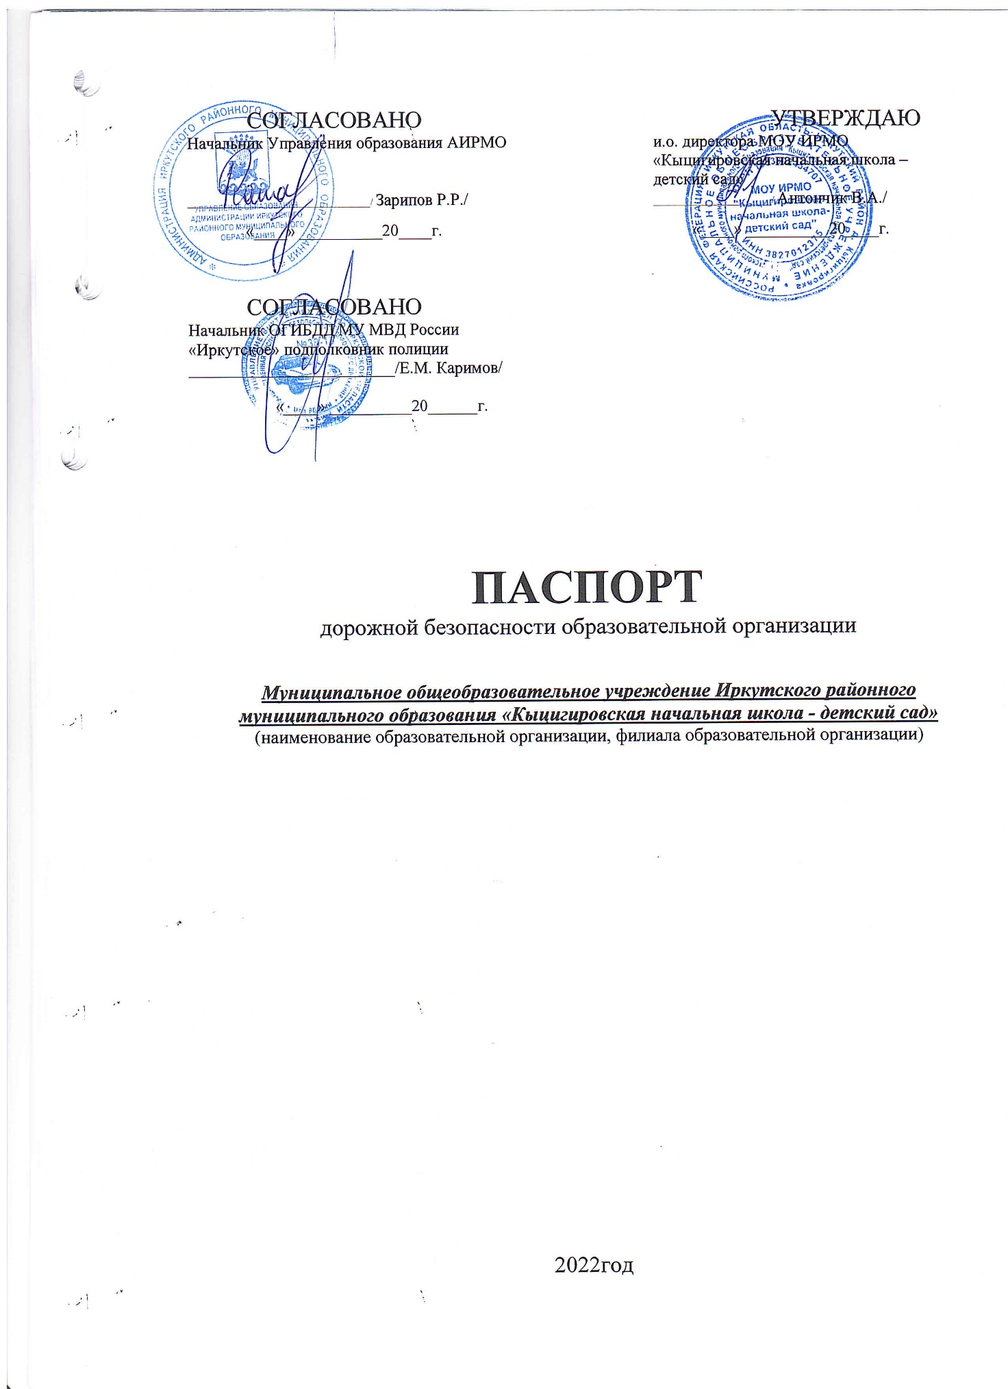

**Общие сведения**

Муниципальное общеобразовательное учреждение Иркутского районного муниципального образования «Кыцигировская начальная школа - детский сад» (МОУ ИРМО «Кыцигировская НШДС»

(Полное наименование ОО)

Тип ОО: дошкольное учреждение

Юридический адрес ОО: 664544, Иркутская область, Иркутский район,

д. Кыцигировка, ул. Кыцигировская, 1-А

Фактический адрес ОО: 664544, Иркутская область, Иркутский район,

д. Кыцигировка, ул. Кыцигировская, 1-А

Руководитель ОО:

Исполняющий обязанности директора: Антончик Валентина Анатольевна (89501278496)

(фамилия, имя, отчество), (телефон)

Ведущий инженер-механик

МКУ ИРМО «РМЦ» Юрьев Сергей Олегович 8 (3952) 718-038

(фамилия, имя, отчество), (телефон)

Ответственные от Госавтоинспекции: Старший лейтенант полиции, инспектор по пропаганде Морозова Екатерина Дмитриевна 8 (3952) 21-75-74

(должность, фамилия, имя, отчество), (телефон)

Ответственные работники

за мероприятия по профилактике детского дорожно-транспортного травматизма: воспитатель разновозрастной группы – Волчатова Мария Петровна (89500656868), учителя начальных классов 1кл. – Просекина Наталья Васильевна (89500702264), 2 кл. – Митюкова Татьяна Васильевна (89086410312), 3 кл. – Парасунько Ольга Борисовна (89500762045), 4 кл. – Вершинина Надежда Владимировна (89501269348)

(должность, фамилия, имя, отчество), (телефон)

Руководитель или ответственный работник дорожно-эксплуатационной

организации, осуществляющей содержание улично-дорожной сети:

Директор филиала «Иркутский» ОАО «Дорожная служба Иркутской области» Лоскутников А.П.т.69-14-91

(должность, фамилия, имя, отчество), (телефон)

Руководитель или ответственный работник дорожно-эксплуатационной организации, осуществляющей содержание технических

средств организации дорожного движения (ТСОДД)\* Санекин Иван Александрович 89021762679

(фамилия, имя, отчество), (телефон)

Количество обучающихся (учащихся, воспитанников) – **27 воспитанников,**

**32 обучающихся в начальной школе**

Наличие уголка по БДД – имеется, фойе первого и второго этажа.

Наличие класса по БДД – не имеется.

Телефоны оперативных служб:

* **Отделение пропаганды БДД ОГИБДД МУ МВД России «Иркутское»:**

8 (3952) 21-75-73; 8 (3952) 21-75-74

* **ОБДПС МУ МВД России «Иркутское»:**

8 (3952) 21-76-00; 8(3952) 21-76-01

* **ДЧ МУ МВД России «Иркутское»:**

8 (3952)21-68-05

* **ДЧ УГИБДД ГУ МВД России по Иркутской области**

8(3952) 21-27-99

* **Единый номер службы спасения:** 112
* **Главное управление МЧС России по Иркутской области:**

8(3952)78-37-00

* **Иркутская станция скорой помощи:** 103
* **Отдел полиции № 10 МУ МВД России «Иркутское»:**

8 (3952)21-26-26

\_\_\_\_\_\_\_\_\_\_\_\_\_\_\_\_\_\_\_\_\_\_\_\_\_\_\_\_\_\_\_\_\_\_\_\_\_\_\_\_\_\_\_\_\_\_\_\_\_\_\_\_\_\_\_\_\_\_\_\_\_\_\_\_\_\_\_\_\_\_\_\_\_\_\_\_\_

\*Дорожно-зксплуатационные организации, осуществляющие содержание УДС и ТСОДД, несут ответственность в соответствии с законодательством Российской Федерации (Федеральный закон «О безопасности дорожного движения» от 10 декабря 1995 г. №196-ФЗ, Кодекс Российской Федерации об административных правонарушениях, Гражданский кодекс Российской Федерации)

**Содержание**

1. Планы-схемы образовательной организации (сокращение – ОО):

1.1. район расположения ОО, пути движения транспортных средств и детей (обучающихся, воспитанников);

1.2. организация дорожного движения в непосредственной близости от образовательной организации с размещением соответствующих технических средств организации дорожного движения, маршруты движения детей и расположение парковочных мест автотранспорта;

1.3. пути движения транспортных средств к местам разгрузки/погрузки и рекомендуемых безопасных путей передвижения детей по территории образовательной организации.

**1.1. План-схема района расположения ОО,**

**пути движения транспортных средств и детей**

Схема.

C:\Users\Administrator\Desktop\1331790337_perehod.jpg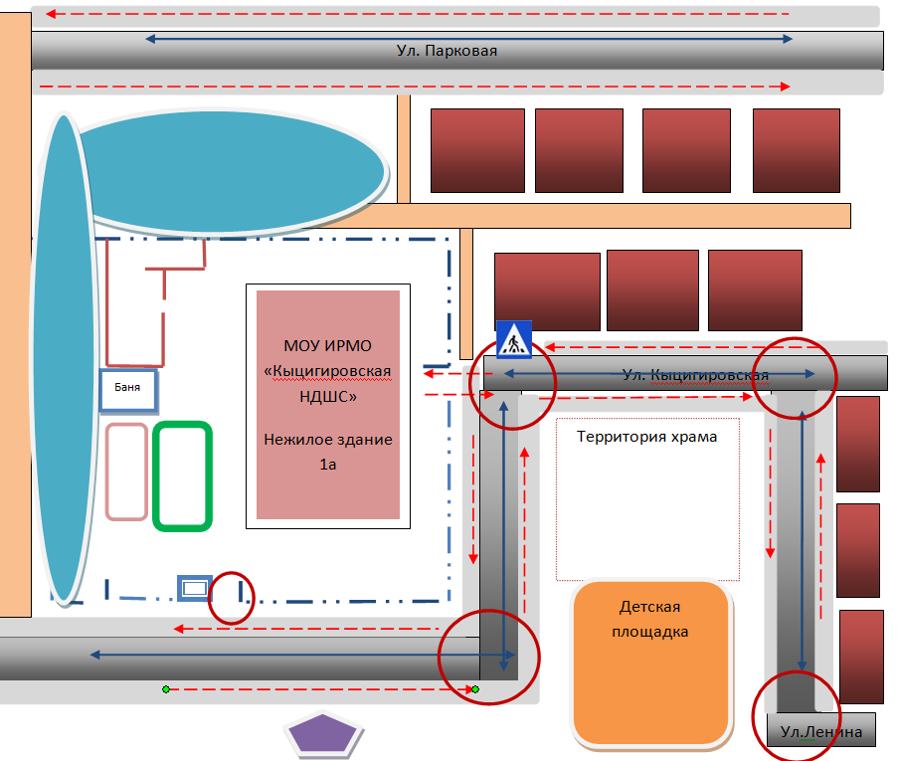

|  |  |  |  |
| --- | --- | --- | --- |
| Условные обозначения | | | |
|  | -жилая застройка |  | Гараж |
|  | проезжая часть |  | опасный участок |
|  | Игровая площадка |  | Движение транспортных средств |
|  | Полевая дорога |  | движение детей в (из)образовательную организацию |
|  | ограждение образовательной организации |  | Участок |
|  | Лес |  | Водонапорная башня |

**1.2. Схема организации дорожного движения в непосредственной близости от образовательной организации с размещением соответствующих технических средств, маршруты движения детей и расположение парковочных мест автотранспорта**

Схема.

C:\Users\Administrator\Desktop\1331790337_perehod.jpg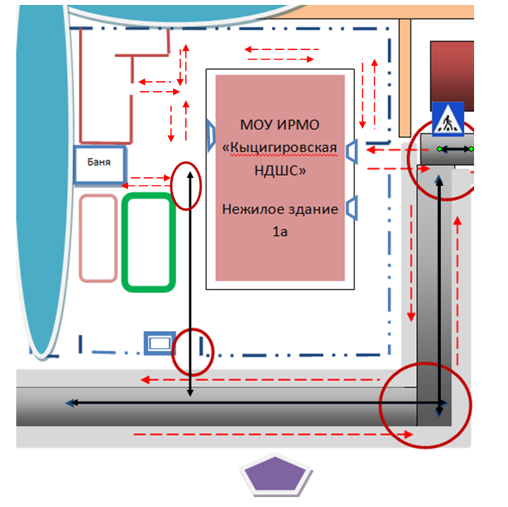

|  |  |  |  |
| --- | --- | --- | --- |
| Условные обозначения | | | |
|  | -жилая застройка |  | Гараж |
|  | проезжая часть |  | опасный участок |
|  | Игровая площадка |  | Движение грузовых транспортных средств на территории образовательной организации |
|  | Полевая дорога |  | Движение детей в (из)образовательную организацию |
|  | ограждение образовательной организации |  | Участок |
|  | Лес |  | Водонапорная башня |
|  | Вход или выход(для детей ) |  | Ворота в образовательное учреждение |

**1.3. Пути движения транспортных средств к местам разгрузки/погрузки и рекомендуемые пути передвижения детей по территории образовательной организации**

Схема



- школа - детский сад

- проезжая часть

- движение детей по территории ОО

- территория разгрузки / погрузки

- движение грузовых транспортных средств на территории образовательной организации

- Опасная зона

Место выгрузки продуктов питания

Схема Никольское МО

